Imprezy masowe w 2019 r.

W 2019 r. zorganizowano 6,9 tys. imprez masowych,
o 1,8% mniej niż w 2018 r. Uczestniczyło w nich łącznie 27,8 mln osób (0,8% więcej w porównaniu z 2018 r.).
1,8%
Spadek liczby zorganizowanych imprez masowych
w porównaniu z 2018 r.

W 1 imprezie masowej uczestniczyło średnio 4,0 tys. osób

Pod względem łącznej liczby zorganizowanych imprez masowych dominowały województwa śląskie (873) i wielkopolskie (738), natomiast pod względem liczby uczestników - śląskie
(4,3 mln) i mazowieckie (3,8 mln). Najliczniejsze imprezy masowe zostały zorganizowane w województwach mazowieckim i pomorskim, w których przeciętnie w 1 imprezie uczestniczyło 5,4 tys. osób.
Mapa 1. Imprezy masowe w 2019 r.
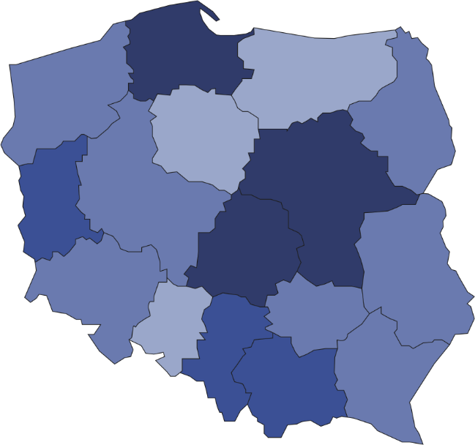
275
481
176
709
302
275
563
223
338
738
698
301
154
626

217

873

Imprezy masowe zorganizowane w województwach: śląskim, wielkopolskim i mazowieckim stanowiły 33,4% ogólnej liczby imprez masowych


6949

Liczba uczestników
na 1 imprezę masową
5001–5430
4001–5000
3001–4000
2097–3000
Liczba imprez masowych

Większość imprez zorganizowanych w 2019 r. stanowiły wydarzenia artystyczno-rozrywkowe (51,8% ogólnej liczby imprez masowych). Uczestniczyło w nich 12,4 mln osób. Niewiele mniejszą popularnością cieszyły się imprezy sportowe (48,2% ogólnej liczby imprez masowych),
w których uczestniczyło 15,5 mln osób.

W odpłatnych imprezach masowych brało udział 75,8% ogólnej liczby uczestników, przy czym najczęściej były to imprezy sportowe. Łącznie w płatnych imprezach sportowych wzięło udział 14,9 mln osób, tj. 96,5% ogólnej liczby uczestników imprez sportowych.
Wykres 1. Struktura imprez masowych według rodzajów w 2019 r.
%

Opracowanie merytoryczne:  Urząd Statystyczny w Krakowie  Dyrektor Agnieszka Szlubowska  Tel: 12 420 40 50 | Rozpowszechnianie:  Rzecznik Prasowy Prezesa GUS  Karolina Banaszek  Tel: 695 255 011

Wydział Współpracy z Mediami  Tel: 22 608 34 91, 22 608 38 04  e-mail: obslugaprasowa@stat.gov.pl |  | www.stat.gov.pl
 |  | @GUS_STAT
 |  | @GlownyUrzadStatystyczny

Powiązane opracowania
Kultura w 2018 r.

Ważniejsze pojęcia dostępne w słowniku
Impreza masowa
Uczestnik imprezy

